2023-2024学年高一上学期期中考试
模拟卷02（北京专用）
（考试时间：90分钟 试卷满分：100分）
注意事项：
1．本试卷分第Ⅰ卷（选择题）和第Ⅱ卷（非选择题）两部分。答卷前，考生务必将自己的姓名、准考证号填写在答题卡上。
2．回答第Ⅰ卷时，选出每小题〖答 案〗后，用2B铅笔把答题卡上对应题目的〖答 案〗标号涂黑。如需改动，用橡皮擦干净后，再选涂其他〖答 案〗标号。写在本试卷上无效。
3．回答第Ⅱ卷时，将〖答 案〗写在答题卡上。写在本试卷上无效。
4．测试范围：人教版必修一第一、二章，第三章
5．考试结束后，将本试卷和答题卡一并交回。
第Ⅰ卷
一、选择题：本题共30小题，每小题2分，共60分。在每小题给出的四个选项中，只有一项符合题目要求。
地震发生以后，通常建筑物不会立刻倒塌，一般要间隔约12秒，这就是地震救援领域所说的“黄金12秒”。北京时间2022年9月5日12时52分，四川甘孜州泸定县（29.59°N，102.08°E）发生了6.8级地震，震源深度16千米。下图为“地球圈层结构示意图”。据此，完成下面小题。
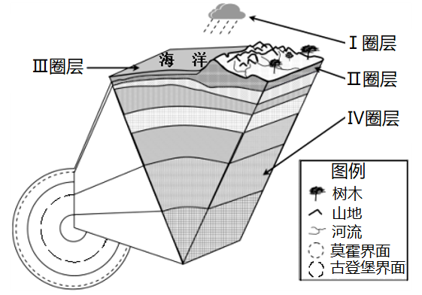
1．岩石圈（ ）
①包含地壳及上地幔②位于软流层以上③由坚硬的岩石组成④包括水圈的全部
A．①② B．①③ C．②③ D．②④
2．关于图中各圈层的特点，描述正确的是（ ）
A．I圈层的根本热源是地面辐射 B．Ⅱ圈层全球厚度均一
C．Ⅲ圈层具有连续不规则分布特点 D．Ⅳ圈层为坚硬的固态金属
3．此次地震的震源最可能位于（ ）
A．I圈层 B．Ⅱ圈层 C．Ⅲ圈层 D．Ⅳ圈层
下图是摄影爱好者拍摄的“银河与极光交相呼应”照片。据此完成下列问题。
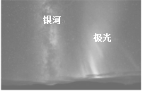
4．照片中的“银河”是拍摄者看到的
A．地月系 B．太阳系 C．银河系 D．河外星系
5．该照片的拍摄地点在
A．北京郊区 B．青藏高原 C．赤道附近 D．极圈附近
6．为了取得最佳效果，拍摄者应提前在网站查询的信息是
A．太阳辐射强度 B．耀斑活动周期
C．大气层的厚度 D．八大行星位置
位于贵州省黔南布大窝凼喀斯特洼坑中的中国“天眼”是具有我国自主知识产权、世界最大单口径、最灵敏的射电望远镜，截止到目前已经接收到了数百颗脉冲星信号，促进了我国宇宙和天体探需事业的发展。结合材料完成下面小题。
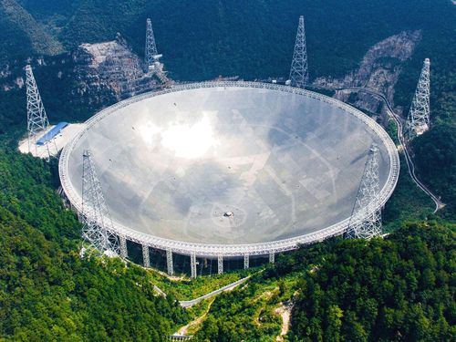
7．中国“天眼”选址在大窝凼，主要考虑的因素是（ ）
A．天气 B．纬度 C．地形 D．资金
8．下列物质属于天体的是（ ）
①火星上的陨石坑 ②流星 ③太空垃圾 ④黑洞 ⑤脉冲星 ⑥太空舱里的宇航员
A．①②⑥ B．②③⑤ C．③④⑤ D．②④⑤
2023年4月15日，神舟十五号航天员乘组顺利进行了第四次从中国空间站出舱的活动。下图为神舟十五号航天员开展舱外操作的画面。据此完成下面小题。
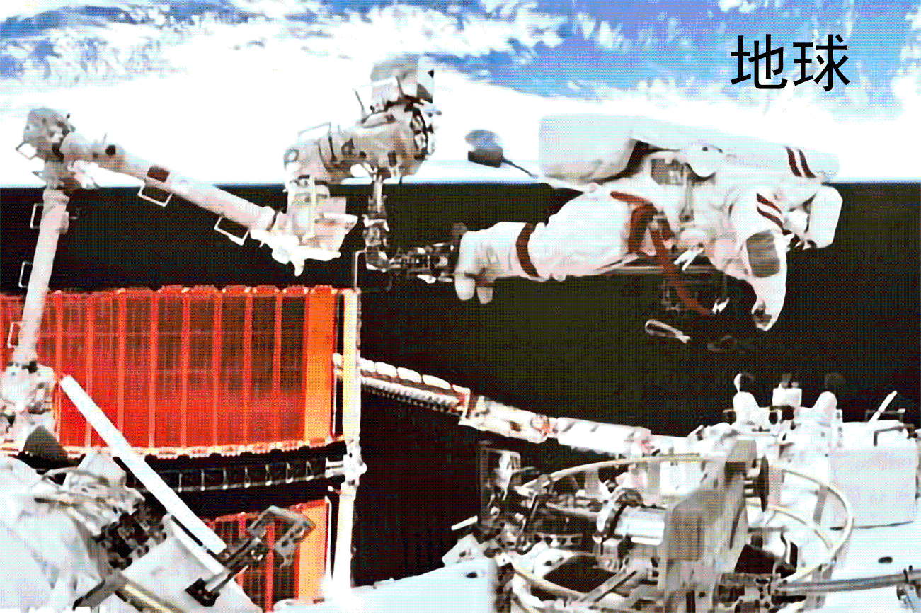
9．地球呈现蔚蓝色，而中国空间站背景却一片漆黑，主要是因为其（ ）
A．吸收太阳辐射 B．运行至夜半球 C．周围空气稀薄 D．受太阳风影响
10．图示时刻，中国空间站位于（ ）
A．地月系之外 B．太阳系之外 C．银河系之外 D．河外星系之外
11．神舟十五号宇航员乘坐返回舱安全返回地面的过程中，舱外（ ）
A．大气温度持续降低 B．空气运动以水平运动为主
C．空气密度不断增加 D．天气现象越来越稳定少变
距离地面大约2000～3000千米的高空，大气的密度已与星际空间的气体密度非常接近，这个高度可以看作地球大气的上界。读如图“北半球大气上界太阳辐射分布图”，据此完成下面小题。
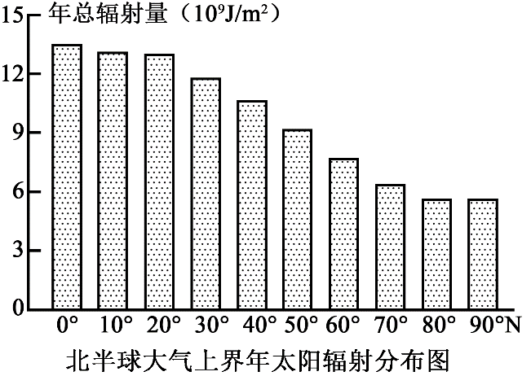
12．图中可看出，北半球大气上界太阳年总辐射量的分布特点是（ ）
A．从西部向东部递减 B．从高纬向低纬递增
C．从赤道向北极递增 D．从沿海向内陆递减
13．据图分析，影响北半球大气上界太阳辐射分布的主要因素是（ ）
A．纬度位置 B．经度位置 C．海拔高低 D．海陆位置
14．与太阳辐射关系较密切的有（ ）
①大气的运动②产生极光现象③火山的爆发④煤、石油的形成
A．①③ B．①④ C．②③ D．②④
2021年8月13日，新疆哈密首次发现大型恐龙化石，命名为“中国丝路巨龙”。读图完成下面小题。
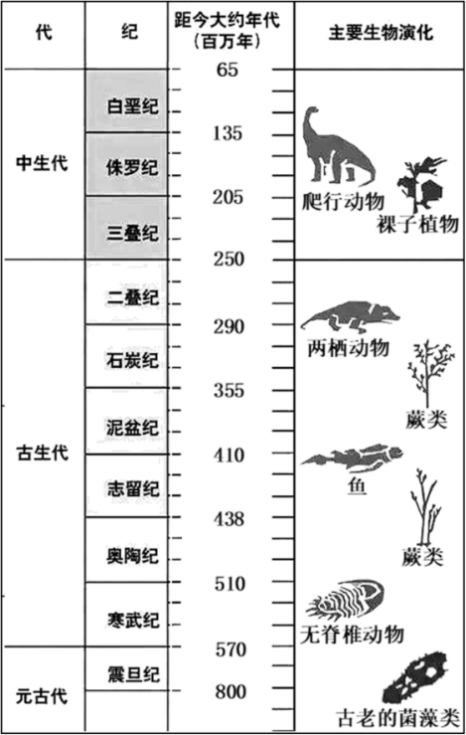
15．恐龙出现在（ ）
A．元古代地层 B．古生代中期地层 C．中生代地层 D．古生代后期地层
16．下列有关这一时期的说法，正确的是（ ）
A．这一时期蕨类植物刚刚出现 B．这一时期是重要的成煤时期
C．这一时期已经形成现在的海陆格局 D．这一时期开始出现人类
北京时间2022年6月5日，神舟十四号载人飞船在酒泉卫星发射中心成功发射，将我国3名航天员顺利送入距离地表约400km的中国空间站。2022年12月4日，神舟十四号航天员乘组返回地球。下图为地球大气垂直分层示意图。读图，完成下面小题。
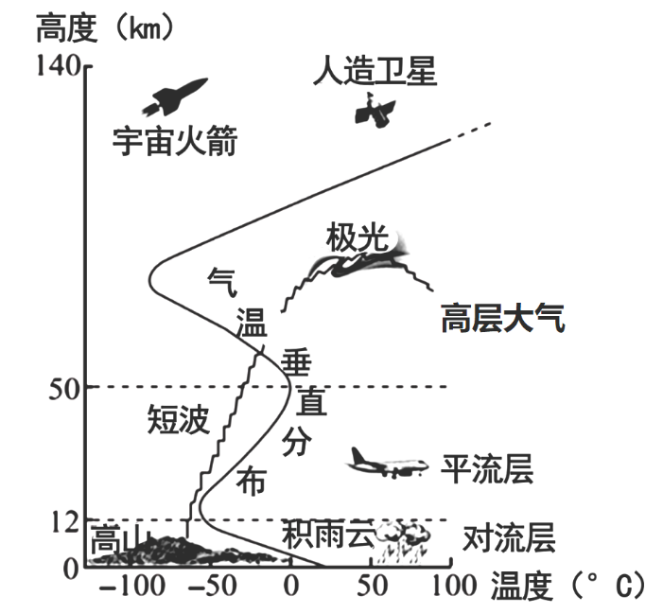
17．中国空间站运行在（ ）
A．对流层 B．平流层 C．高层大气 D．大气层外
18．神舟十四号航天员乘组返回过程中，所经大气层（ ）
A．气温一直升高 B．密度逐渐增大 C．对流运动减弱 D．水汽含量减少
如表是我国华北某地天气状况数据。读如图“地球表面受热过程示意图”，完成下面小题。
日期 | 白天最高气温 | 天气
11月2日 | 19℃ | 晴
11月3日 | 17℃ | 霾——多云
 | 16℃

11月4日 |  | 霾——雨
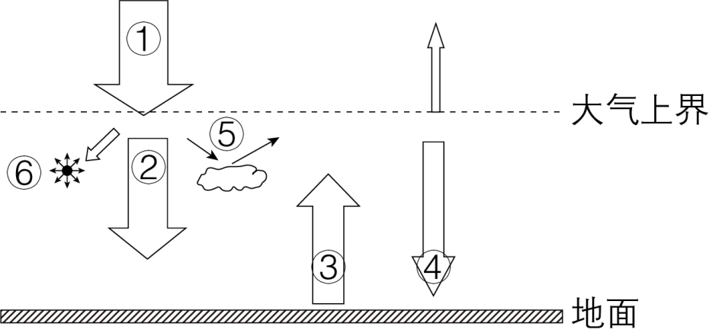
19．图中表示近地面大气主要直接热源的是（ ）
A．① B．② C．③ D．④
20．图中①～④序号含义正确的是（ ）
A．①——地面辐射 B．②——大气辐射
C．③——太阳辐射 D．④——大气逆辐射
21．与前两日相比，11月4日白天最高气温较低的原因是（ ）
A．辐射①减弱 B．辐射④增强 C．作用⑤增强 D．作用⑥减弱
2020年1月2日，第八届北京昌平草莓节落下帷幕。昌平区大力发展现代农业技术，实现草莓稳产与高产。左图为草莓大棚内部景观图。右图为大气受热过程示意图。据此，回答下列小题。
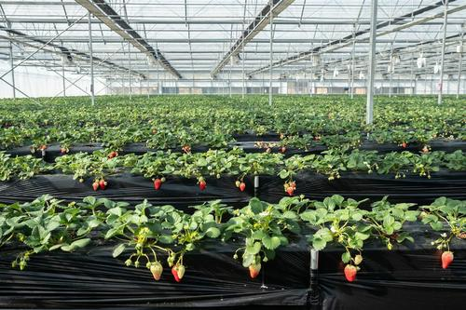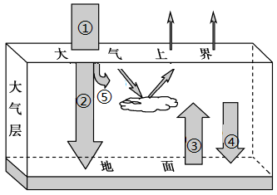
22．与大棚外相比，温室大棚内（ ）
A．①减弱 B．②增强 C．③不变 D．④增强
23．大棚通风换气时，空气流动状况可能是（ ）
A．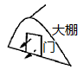 B．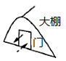
C．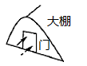 D．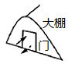
24．关于⑤大气吸收作用解释正确的是（ ）
A．平流层中臭氧吸收太阳紫外线 B．对流层中的水汽吸收短波辐射
C．对流层中的尘埃吸收地面辐射 D．平流层中的CO₂吸收长波辐射
下图为水循环示意图，图中①②③是水循环的三种类型，箭头表示水循环环节。读图，完成下面小题。
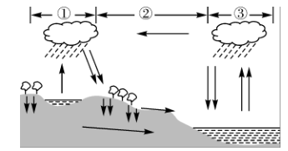
25．图示箭头中缺少的水循环环节是（ ）
A．海上蒸发 B．水汽输送 C．地下径流 D．植物蒸腾
26．图中①②③三种类型水循环中对陆地水资源更新作用最大的是（ ）
A．① B．② C．③ D．全部都是
27．西北太平洋的台风从生成到登陆我国东部季风区，其参与的水循环类型有（ ）
A．①② B．②③ C．①③ D．①②③
下图为长江口夏季盐度分布图。花岙盐场是浙江省仅存的一座海盐手工晒盐场，是国家级非物质文化遗产传承基地。据此完成下面小题。
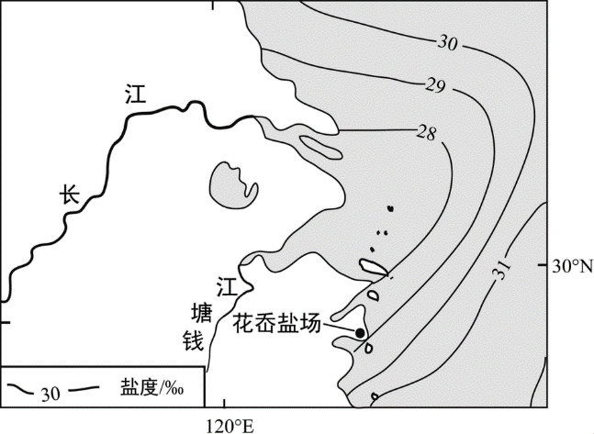
28．影响长江口盐度较低的主要因素是（ ）
A．沿岸洋流 B．纬度位置 C．入海径流 D．海陆轮廓
29．推测花岙盐场晒盐旺季时的气象条件（ ）
①气温较高 ②湿度较大 ③风力较小 ④降水较少
A．①③ B．①④ C．②③ D．②④
30．每年中秋节前后的钱塘江大潮蔚为壮观，其成因主要有（ ）
①太阳和月球对地球的引力叠加 ②台风活动频繁 ③钱塘江水量丰富
④盛行东南风 ⑤太阳辐射剧烈 ⑥喇叭形湾口
A．①②④⑤ B．①③④⑥ C．①④⑤⑥ D．②③⑤⑥
第Ⅱ卷
二、综合题：本题共4小题，共40分。
31．(7分）阅读图文资料，回答下列问题。
2023年4月22日2时左右，SOHO卫星监测到一次伴随M1.7级太阳耀斑的全晕日冕物质抛射，由此引发的地球特大磁暴持续了两天左右，在我国新疆克拉玛依和黑龙江漠河等地都能看到罕见极光。
（1）阅读以上资料，概括本次太阳活动的特点。(3分）
（2）此次太阳活动对地球的影响有__________。（双项选择题）(2分）
A．接受的年太阳辐射量大幅增加 B．磁场发生强烈扰动，产生磁暴
C．太平洋上的台风活动频率加大 D．与天宫空间站的通信受到干扰
科学家通常用太阳黑子相对数反映太阳活动的强烈程度，黑子相对数少的年份就称为太阳活动的极小年，两次相邻的极小年之间为一个太阳活动周。下图为2006～2023年每月太阳黑子相对数平均值。
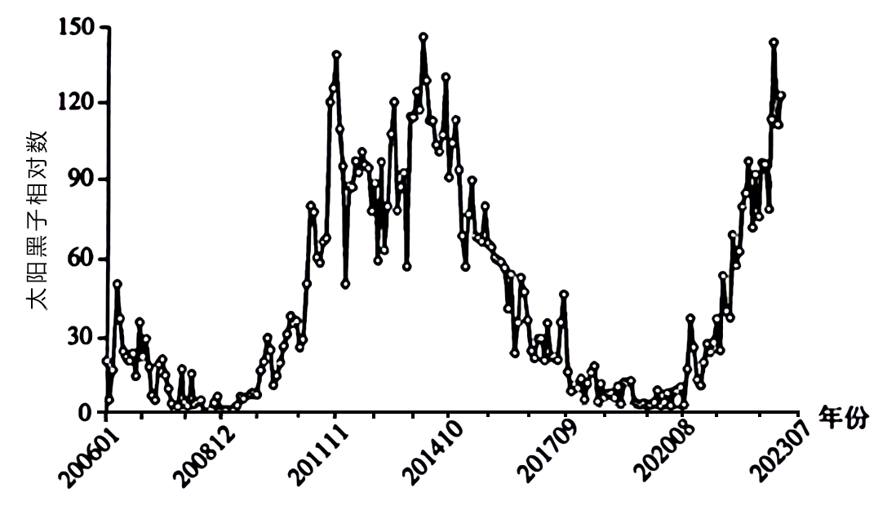
（3）读图判断一个太阳活动周的周期，并说出判断依据。(2分）

32．(13分）阅读图文材料，完成下列要求。
地理小组的同学们通过学习、研讨，对地球的空间结构和时间演变有了初步了解，以下为他们的学习成果展示：
成果1：地球的圈层结构
地球具有圈层结构，在高空和地球内部，各圈层基本平行分布；但在地表附近，各个圈层却相互渗透，存在物质交换。左图为同学们用橡皮泥加手绘制作的“地球圈层结构示意图”，右图为表示地球圈层间物质交换的示意图。
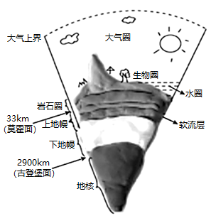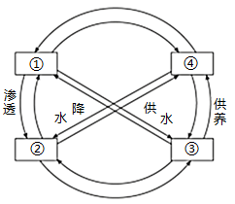
（1）左图中有一处错误，请指出并改正。(2分）
（2）右图中的①②③④对应的地球圈层名称依次是： 、 、 、 。(4分）
成果2：地球的演化历史
地球约有46亿年的历史，其演化呈现明显的阶段性，不同地质年代的古地理环境不同，主要生命存在形式的特点也不同。下图为同学们绘制的地球生命演化和大气中O2含量变化示意图。
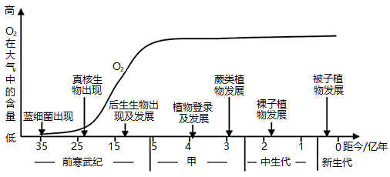
（3）图中的地质年代甲为 。(1分）科学家划分地质年代的依据是 。(2分）
（4）读图可知，地质历史时期生物演化的特点是 ，(3分）生物的出现对大气成分的影响是 。(1分）
33．(10分）2021年10月的某天，北京某校同学利用校园里的玻璃温室和露天试验田开展气温测量实验。图a为玻璃温室内和露天试验田中某日气温变化测量结果。图b为大气垂直分层图。图c为大气受热过程示意图。据图文资料，完成下列问题。
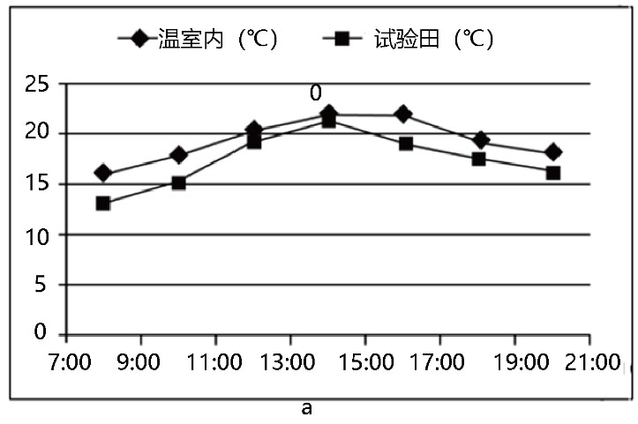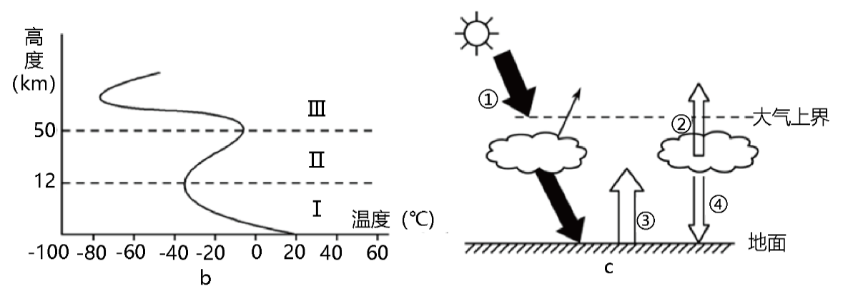
（1）该校学生开展测量实验的场地处于图b中的 层（填序号），该层名称为 ,气温在垂直方向上的变化特点是 。(3分）
（2）学生在露天试验田测量数据时，听见了飞机的轰鸣声。飞机一般在图b中的 层（填序号）飞行，该层气流以 运动为主。(2分）
（3）一日内，太阳辐射在正午时最强。但图a中实验数据表明，玻璃温室内外的最高气温都出现在 时。(1分）结合图c分析产生此现象的原因 。(2分）
利用大气的受热过程原理，北京市郊区通过温室大棚种植香蕉、木瓜等南方水果。
（4）在温室大棚内，大气可以吸收更多的 （填图c中序号），大气温度升高，同时 （填图c中序号）增强，大气对地面的保温作用增强，满足南方水果生长的热量条件。(2分）
34．(10分）下图为“海绵城市雨水收集利用示意图”。阅读图文材料，回答下列问题。
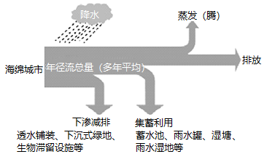
（1）海绵城市针对“下渗减排”采取的具体措施是 、 等。
（2）修建蓄水池、雨水罐等设施可显著影响水循环 、 环节。
活动二：聚焦雨水花园
建设雨水花园体现了海绵城市理念。下图为“雨水花园结构图”。
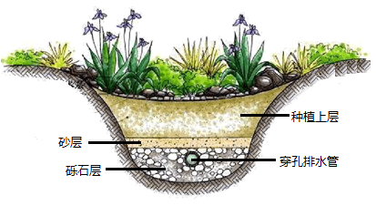
（3）雨水花园中（ ）。（双项选择题）
A．地表洼地可以滞留雨水 B．花草灌木减弱蒸腾作用
C．种植土层加剧土壤侵蚀 D．砂层、砾石层利于蓄水
活动三：了解雨水用途：
经调查发现，大量的雨水通过收集装置、过滤装置、传输通道以及储存装置被收存利用。
（4）海绵城市收存的雨水可用于回补地下水、 和 等。
活动四：认识海绵城市的意义
（5）建设“海绵城市”可以（ ）。（双项选择题）
A．减轻城市交通压力 B．增强城市防洪能力
C．提高水资源利用率 D．加剧城市热岛效应
——★ 参 考 答 案 ★ ——
1．C 2．C 3．B
〖解 析〗1．岩石圈是包括了地壳和上地幔顶部，即软流层以上，①错误，②正确；由坚硬的岩石组成，③正确；不包括水圈，④错误；②③正确，ABD错误，C正确，故选C。
2．I圈层为大气圈，根本热源是太阳辐射，A错误；Ⅱ圈层为地壳，全球厚度不均，大洋薄，大陆厚，B错误；Ⅲ圈层为水圈，具有连续不规则分布特点，C正确； Ⅳ圈层为外核，为熔融态的金属，D错误；故选C。
3．地壳厚度为平均17千米，陆地地壳平均39-41千米，根据材料“四川甘孜州泸定县（29.59°N，102.08°E）发生了6.8级地震，震源深度16千米”可知，本次地震的震源位于地壳。图中I圈层为大气圈，Ⅱ圈层为地壳，Ⅲ圈层为水圈， Ⅳ圈层为外核；排除ACD，故选B。
4．C 5．D 6．B
〖解 析〗地月系、太阳系属于银河系的一部分，极光只出现在两极高纬地区的极夜时期，极光现象是太阳活动引发的。
4．照片中的“银河”是拍摄者看到的银河系，C对。地月系、太阳系属于银河系的一部分，A、B错。河外星系与银河系并列，没有包含关系，D错。所以选C。
5．极光只出现在两极高纬地区的极夜时期，该照片中有极光现象，拍摄地点在极圈附近，D对。北京郊区、青藏高原 、赤道附近看不到极光现象，A、B、C错。所以选D。
6．极光现象是太阳活动引发的，为了取得最佳效果，拍摄者应提前在网站查询的信息是耀斑活动周期，B对。太阳辐射强度、大气层的厚度、八大行星位置与极光现象出现无关，A、C、D错。所以选B。
7．C 8．C
〖解 析〗7．由材料“位于贵州省黔南布大窝凼喀斯特洼坑中”可知，中国“天眼”选址在大窝凼，主要考虑的因素是地形，C正确；天气、纬度、资金不是选址于大窝凼的主要因素，ABD错误。所以选C。
8．火星上陨石坑位于火星上，附属于火星，不属于天体；流星是指运行在星际空间的流星体，接近地球时被地球引力吸引，在高速穿越地球大气层时发生电子跃迁所产生的光迹，不属于天体；太空舱里的宇航员，因在太空舱内，不属于天体，①②⑥不属于天体。太空垃圾、黑洞、脉冲星属于天体，③④⑤属于天体。所以选C。
9．C 10．D 11．C
〖解 析〗9．由所学知识可知，中国空间站背景为宇宙环境，空气稀薄，没有大气对太阳辐射的散射、反射作用，因此呈现一片漆黑的景象，C正确；宇宙环境不会完全吸收太阳辐射，A错误；此时地球呈现蔚蓝色且航天员舱外操作的画面清晰可见，可知空间站运行至昼半球，有光线照射，B错误；太阳风与漆黑的宇宙环境关联不大，D错误。故选C。
10．图示时刻，中国空间站仍绕地球运行，即仍处于地月系之内、太阳系之内、银河系之内，ABC错误；河外星系是指在银河系以外的星系，因此中国空间站此时不在河外星系，而是位于河外星系之外，D正确。故选D。
11．由所学知识可知，神舟十五号宇航员乘坐返回舱安全返回地面的过程中会依次穿过大气层中的高层大气、平流层和对流层，所处海拔不断降低，所以空气密度不断增加，C正确；对流层的气温随高度升高而降低，因此舱外大气温度不可能持续降低，A错误；对流层的空气运动以对流运动为主，因此舱外的空气运动不可能一定以水平运动为主，B错误；平流层的天气现象稳定少变，而对流层的天气现象多变，舱外的天气现象应是越来越多变， D错误。故选C。
12．B 13．A 14．B
〖解 析〗12．读图可知，综合全球全年来看，在大气上界，赤道处获得太阳辐射最高，即低纬太阳辐射最多，向高纬大致呈递减趋势，即由低纬地区（赤道）向高纬地区（北极）递减，从高纬向低纬递增，B正确，C错误；无法通过不同纬度太阳辐射总量柱状图，判断太阳辐射的东西部变化、沿海内陆变化，AD错误。故选B。
13．读图可知，与北半球大气上界太阳辐射的分布密切相关的最主要的因素是纬度位置，纬度越高，太阳辐射越小，A正确。图示信息与经度、海拔以及海陆位置等无关，BCD错误。故选A。
14．太阳源源不断地以太阳辐射的形式向四周放射能量，太阳辐射的能量十分巨大，到达地球的太阳辐射是地表能量的主要来源，可以维持地表温度，为地球生物提供生存所需的能源，煤炭、石油就是地质历史时期植物固定的太阳辐射能；太阳辐射也是推动大气运动、水循环的主要能量来源，因此①④符合题意；极光是太阳活动产生的带电电子流受地球磁场影响，在极地偏转形成的现象，②不符合题意；地球火山爆发是地球内能的释放方式，因此能量来自地球的内部，与太阳辐射无关，③不符合题意。B正确，ACD错误。故选B。
15．C 16．B
〖解 析〗
15．根据图示信息以及所学知识可知，恐龙出现于三叠纪，鼎盛于侏罗纪、白垩纪中期，灭绝于6500万年前白垩纪晚期，对应的地层为中生代地层，C正确，ABD错误。所以选C。
16．根据上题分析可知，该时期为中生代。蕨类植物出现于古生代，A正确； 自晚二叠世晚期至中生代，是裸子植物最为繁盛的时代，侏罗纪和早白垩世被认为是世界上第二个重要的聚煤期，B正确；联合古陆在三叠纪晚期开始解体，各大陆向现在的位置漂移，C错误；人类出现于新生代，D错误。所以选B。
17．C 18．B
〖解 析〗17．中国空间站轨道距离地表约400km，由图可知位于高层大气中，A、B错，C对；没有到大气层外，D错。故选C。
18．神舟十四号航天员乘组返回过程中，所经大气层温度升高、降低、再升高，A错；越接近地球表面，地球引力越大，大气密度也越大，B对；对流作用在对流层中越靠近地面越强，C错；水汽含量在进入对流层中时增大，D错。故选B。
19．C 20．D 21．C
〖解 析〗19．近地面大气主要的直接热源是地面长波辐射。图中③表示地面长波辐射，C正确；①为太阳辐射，②为穿过大气层的太阳辐射，④大气逆辐射，ABD错误。故〖答 案〗选C。
20．图中①②③④分别表示：大气上界的太阳辐射、到达地面的太阳辐射、地面长波辐射、大气逆辐射，D正确，ABC错误。故〖答 案〗选D。
21．由表中内空可知，11月4日，该地出现霾、雨天气，云层厚，云量多，空气中杂质多，大气对太阳辐射的反射作用和散射作用增强，到达地面太阳辐射减少，气温较低，图中⑤为大气对太阳辐射的反射作用，⑥为散射作用，C正确，D错误；大气层上界的太阳辐射不会因云量的多少而变化，A错误；云量增加，④大气逆辐射增加，会使气温高，与11月4日白天最高气温较低不符，B错误。故〖答 案〗选C。
22．D 23．B 24．A
〖解 析〗22．①是到达大气上界的太阳辐射，与棚内棚外无关，A错误；②为到达地面的太阳辐射，大棚的透明膜对太阳辐射的削弱作用很小，②基本不变，B错误；由于大棚的透明膜对太阳辐射的削弱作用很小，所以大部分的太阳辐射能够穿过大棚，被地面吸收，棚内热量与外界交换较少，不易散失，棚内地面和大气温度较高，因此③和④均增强，D正确，C错误。所以选D。

23．大棚通风换气的作用是降温，当大棚内的温度过高，会影响作物生长，利用室外冷空气来降低大棚内的温度。因此大棚内的热源，大棚外是冷源，大棚内热气流上升向门外流，大棚外的气流下沉向门里流，B正确，ACD错误，所以选B。
24．大气对太阳辐射的吸收是有选择的，平流层中臭氧吸收太阳紫外线，A正确，对流层中的二氧化碳和水汽吸收红外线（长波辐射），BD错误，地面辐射是长波辐射，是对流层中的二氧化碳和水汽吸收，尘埃不会吸收地面辐射，C错误，所以选A。
25．D 26．B 27．B
〖解 析〗25．水循环环节有：蒸发(蒸腾）、降水、水汽输送、地表径流、下渗、地下径流。读图可知，有海水蒸发、降水、地表径流和地下径流、水汽输送、下渗环节，但没有植物的蒸腾，D正确，ABC错误，故选D。
26．图中①水循环发生在内陆，为陆上内循环，A错误；②发生在海陆之间，为海陆间循环，其对陆地水体的更新作用最大，B正确，③发生在海洋上，为海上内循环，C错误，故选B。
27．台风形成、移动、登陆主要涉及的水循环环节有：蒸发、水汽输送、降水、地表径流等。因此其参与的水循环类型包括有海上内循环和海陆间循环，B正确，没有参与陆上内循环，ACD错误，故选B。
28．C 29．B 30．B
〖解 析〗28．长江口附近的海水盐度较低，即长江口附近的盐度比同纬度其他海区盐度低，主要原因是长江河水的汇入稀释了长江口附近海域的盐度，故长江口附近海区的盐度大小主要受长江径流（入海径流）的影响，C正确；洋流、 纬度位置、海陆轮廓和盐度关系不大，ABD错误；故选C。
29．根据所学知识，晒盐旺季要蒸发旺盛的季节，即要选在天气晴朗、气温较高、降水较少的天气，①④正确；湿度较大、风力较小的季节蒸发较慢，不利于晒盐，②③错误；故选B。
30．根据所学知识，钱塘江大潮成因有：农历八月十六日至十八日，太阳、月球、地球几乎在一条直线上，所以这天海水受到的引潮力最大，①正确；中秋节前后，钱塘江水量丰富，河流深度大，顶托作用明显，③正确；沿海一带常刮东南风，风向与潮水方向大体一致，助长了潮势，④正确；此外，大潮与钱塘江口状似喇叭形有关，当大量潮水从钱塘江口涌进来时，由于江面迅速缩小，使潮水来不及均匀上升，就只好后浪推前浪，层层相叠，⑥正确；台风活动频繁不利于进行观潮，太阳辐射与钱塘江大潮关系不大，②⑤不符合题意；故选B。
31．（1）对地球影响持续时间长，强度大，范围广。
（2）BD
以上内容仅为本文档的试下载部分，为可阅读页数的一半内容。如要下载或阅读全文，请访问：https://d.book118.com/838060111106006042

